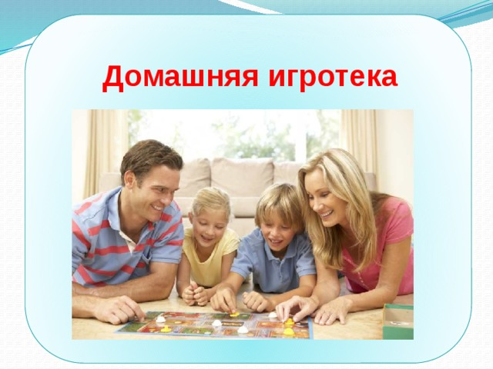

Домашняя игротека по развитию речи

Игры на обогащение словаря
«Угощаю»
«Давай вспомним вкусные слова и угостим друг друга». Ребенок называет «вкусное» слово и «кладет» Вам на ладошку, затем Вы ему, и так до тех пор, пока все не «съедите». Можно поиграть в «сладкие», «кислые», «горькие» слова.

«Доскажи словечко»
Вы начинаете фразу, а ребенок заканчивает ее. Например: ворона каркает, а воробей…(чирикает). Сова летает, а заяц…(прыгает). У коровы теленок, а у лошади…(жеребенок) и т.п.

«Подбирать слова»
Шить…платье, штопать…носки, завязывать…шнурки, вязать…шарф.

«Бюро находок»
Вы потеряли предмет красного цвета, круглой формы…

«Давай искать на кухне слова»
Какие слова можно вынуть из борща? Винегрета? Кухонного шкафа? Плиты? И пр.

Развитие грамматического строя речи

«Приготовим сок»
Из яблок сок… (яблочный); из груш… (грушевый); из слив… (сливовый); из вишни… (вишневый); из моркови, лимона, апельсина и т.п. Справились? А теперь наоборот: апельсиновый сок из чего? И т.д.

«Я заметил»
«Давай проверим, кто из нас внимательный. Будем называть предметы, мимо которых мы проходим; а еще обязательно укажем - какие они. Вот почтовый ящик – он синий. Я заметил кошку – она пушистая». Ребенок и взрослый могут называть увиденные объекты по очереди.

«Я дарю тебе словечко»
Цель – расширить словарь ребенка; объяснить лексическое значение слов.
Один раз в неделю, родители дают ребенку новое для него слово: не просто называют его, но и объясняют значение. Слова самые разные: «весенние» (капель, проталина, наст…), «тяжелые» (гиря, штанга…), 2легкие» (пух, облако, перышко).

«Волшебные очки»
«Представьте, что у нас есть волшебные очки. Когда их надеваешь, то все становится красным (зеленым, синим и т.п.). Посмотри вокруг в волшебные очки, какого цвета все стало, скажи: красные сапоги, красный мяч, красный дом, красный нос, красный забор и пр.»

Игровые упражнения на развитие мелкой моторики

Пока Вы заняты пришиванием пуговиц, ребенок может выкладывать из пуговиц, ярких ниточек узоры. Попробуйте вместе с ребенком сделать панно из пуговиц. Пуговицы можно пришить (с Вашей помощью), а модно укрепить их на тонком слое пластилина (без Вашей помощи).
Очень красивые картинки получаются из кнопок, особенно из цветных. В детском саду педагоги не могут дать детям кнопки (в целях безопасности). Но дома Вы можете проконтролировать своего ребенка. Кнопки лучше всего втыкать в плотный поролон.

«Помогаю маме»
Большую часть времени Вы проводите на кухне. Вы заняты приготовлением ужина. Малыш крутится возле Вас. Предложите ему перебрать горох, рис, гречку или пшено. Тем самым он окажет Вам посильную помощь и потренирует свои пальчики.

«Волшебные палочки»
Дайте малышу счетные палочки или спички ( с отрезанными головками). Пусть он выкладывает из них простейшие геометрические фигуры, предметы и узоры. А вырезанные из бумаги круг, овалы, трапеции дополнят изображения.

«Перекладывание»
Настричь из поролона небольшие кусочки и вместо ложки дать ребенку пинцет. Ухватывать пинцетом и перекладывать легкие поролоновые шарики не просто, но очень интересно! Кусочки поролона можно заменить и другими мелкими предметами: крышками от бутылок, деталями конструктора и так далее… Это упражнение развивает координацию движений, пространственное воображение и тактильные ощущения.

«Делаем сырники»
Наденьте на малыша фартук, закатайте рукава. Положите в глубокую миску все необходимое: творог, яйца, муку и что еще вы обычно кладете в тесто для сырников. Пусть ребенок все это перемешает, если сможет. Если нет, дайте ему готовое тесто.
Из теста для сырников можно просто скатывать шарики или колбаски. Заодно можно поупражняться в счете: «Этот сырник для мамы, этот для папы…Сколько всего?»

Сделанные собственными ручками сырники будут для ребенка самыми вкусными. А еще, таким образом, ваш малыш почувствует себя нужным семье, если, конечно, его труд оценят по достоинству.

Подвижные игры

«Игры с мячом»
«Я буду называть предметы и бросать тебе мяч. Ты будешь ловить его только тогда, когда в слове услышишь, например: звук «ж». Если в слове нет данного звука, то мяч ловить не надо. Итак, начинаем: жаба, стул, ежик, жук, книга….».

«Лягушка»
Выделение звука из ряда гласных: а, о, у, э, я, ы. «Будешь прыгать как лягушка, если услышишь «а», на другие звуки опускаешь низко руки». По аналогии проводится игра на другие звуки.

